Instalación de aplicaciones y configuración

de SAP BUSINESS ONE.

Paso a paso instalación aplicaciones + SAP B1 desde cero.  
  
1- Instalar Navegador Google Chrome desde “Microsoft Edge”.  
 Instalar 7zip  
 Al estar en la página de adobe Reader gratuito desactivar estos dos complementos al instalar el .exe, esto es solo para que se instale más rápido.

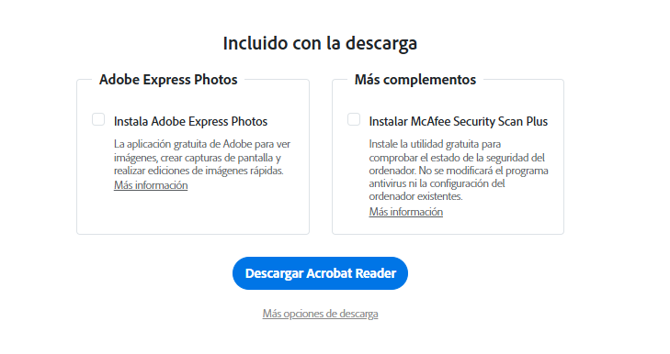

Metete a Lenovo Commercial Vantage y busca actualizaciones conecta tu cargador de laptop, al actualizar se reiniciará (recomiendo estar por el paso 3 para aprovechar 2x1 ya que igualmente tendrás que reiniciarlo)

2. Enchufa el cable ethernet (obligatorio no lo desconectes hasta el paso final) y abre “Explorador de archivos” click derecho y presionar propiedades, te llevara a configuración y selecciona dominio o grupo de trabajo.

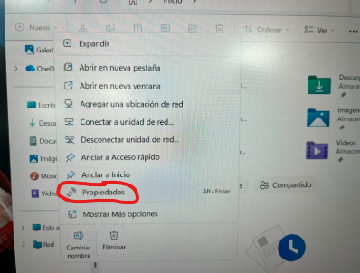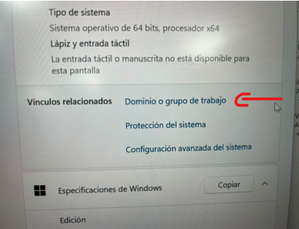

3. Es recomendable tomar el número de serie de Lenovo Commercial Vantage lo obtienes directamente abriéndolo y cambias de “grupo de trabajo” a “dominio” y agregas “fastpack.cl” todo minúsculas seguido te pedirá credenciales de admin y si sale todo correctamente te pedirá reiniciar, cierra todas las ventanas y dale a reiniciar.  
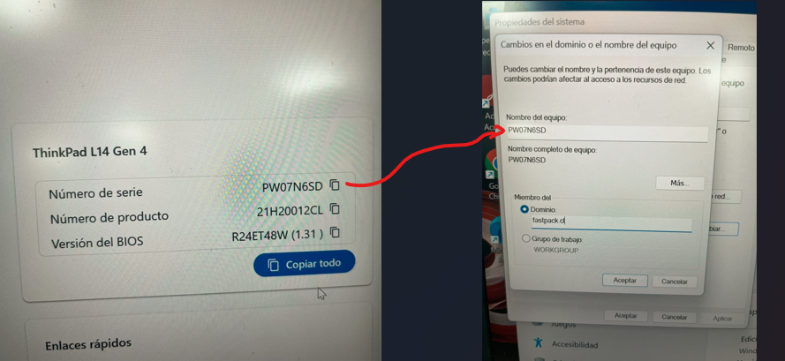

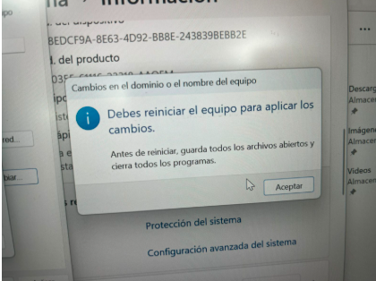

4. Una vez se reinicia, inicias sesión desde tu usuario de admin y dirígete directo a explorador de archivos seleccionas en el buscador colocas el siguiente dominio para instalar “anydesk client” lo siguiente “\\192.168.0.42”.

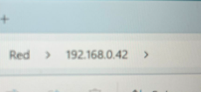

5. Directamente ignora las otras carpetas y dirigente a “Publico” y seguido “TEMPORAL”, te saldrán los siguientes archivos.

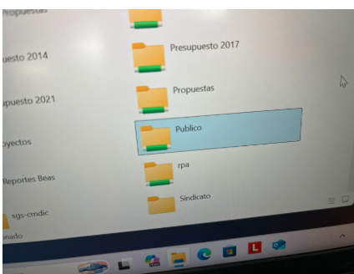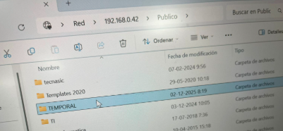

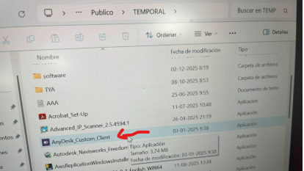

E instalas de manera simple das que si al instalar el ejecutador, después le das a “Instalar anydesk en tu escritorio” y después te saldrá para elegir la ruta para instalar ignora y ve a la opción abajo “instalar”, estaríamos listos.

6. Buscas nuevamente en el explorador de archivos con el siguiente dominio es similar pero no es el mismo \\192.168.0.43

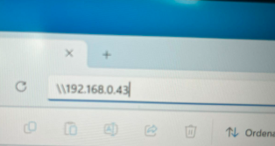

7. te saldrán 5 carpeta, pero solo usaremos 3, dirígete a b1_shr y ve directo a “cliente x64”

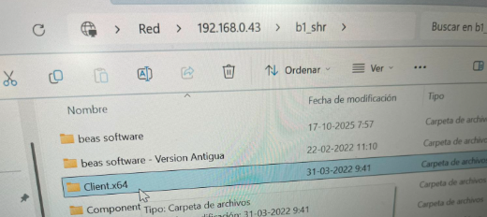

8. Una vez seleccionada desliza hacia abajo y buscaras una aplicación llamada “setup” verifica que se tipo APLICACIÓN y le das click para instalar SAP B1 y a ejecutar.  
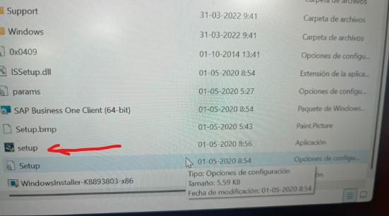

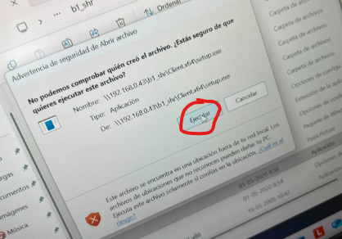

9. Dejas instalar tendrás que esperar un momento y después te saldrá la siguiente pantalla para que coloques los siguientes datos USER ID COMO ADMIN Y COMPANY NAME “fastpack” y das “next”.

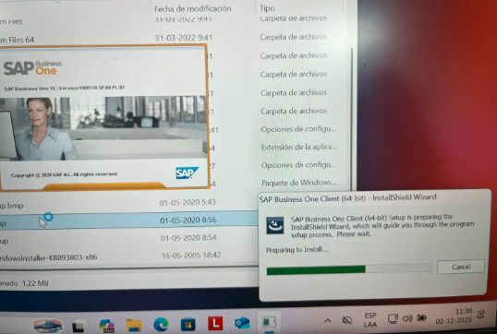 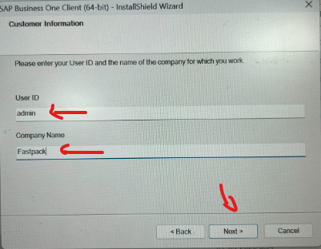

10.Una vez le das next a “Customer Information” que es el anterior paso sigue dando aquí a next, te saldrá SELECT PROGRAM FOLDER ya viene por defecto 7ZIP y das a next.

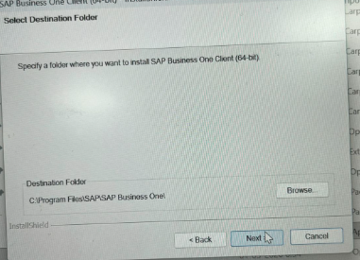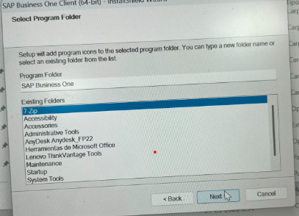

Instalación hecha correctamente

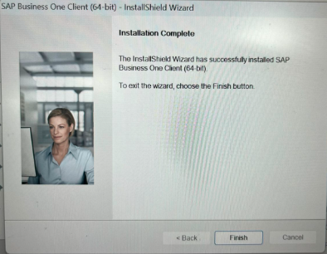

11. Nos dirigimos de nuevo a \\192.168.0.43 en explorador de archivos y ahora seleccionamos “SBOComunes”  
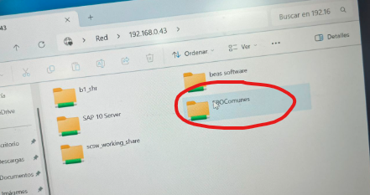

12. Metete a “CONFIG PARA SAP” seguidamente a “x64” verás dos carpetas, dentro de estas dos carpetas encontraras una “DI API” y la otra en “sap”.

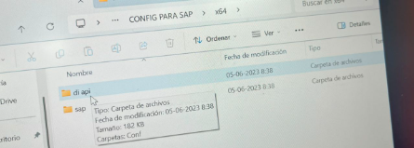

13. Una vez ubicada las dos carpetas te interesa la carpeta de adentro llamada “config”, abre otro explorador de archivos y dirígete a “archivos de programa” en “este equipo” y ubica la carpeta “SAP”.

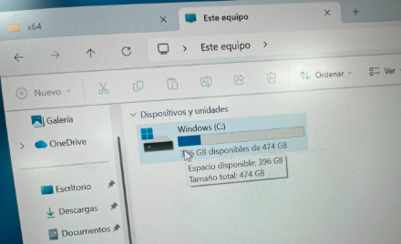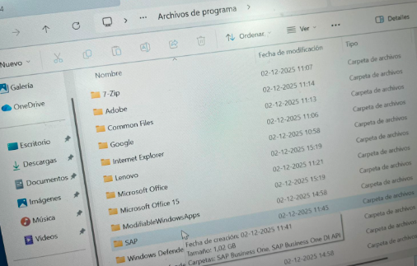

14. Identifica las carpetas “SAP Business One” Y “SAP Business One DI API” **RECUERDA ABRIR LAS CARPETAS DE “DI API” Y “sap” de x64 YA QUE LO QUE NECESITAS ES LO QUE ESTA ADENTRO DE CADA CARPETA LLAMADA “Config”** copia y pega cada config de estas carpetas y pégala según la imagen dale a reemplazar archivos de cada uno de los config.

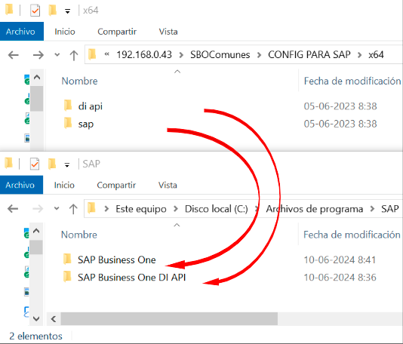

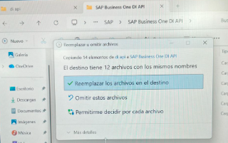

15. Ya una vez reemplazado los config regrésate a “B1_shr” en 192.168.0.43 y busca “Component Crystal Report” e instala “SQLNCLI”

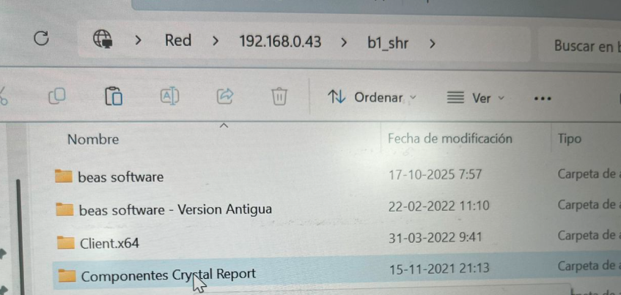

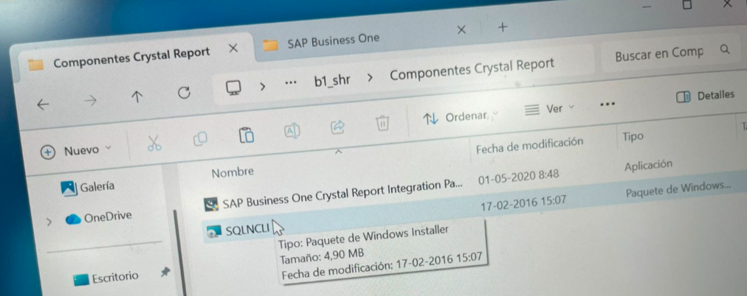

16. Si seguimos los pasos habremos finalizado con la instalación y configuración del programa SAP Business One.

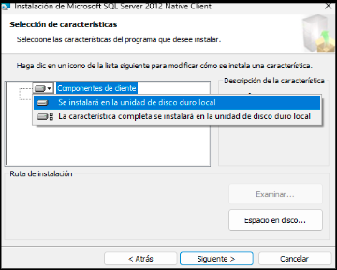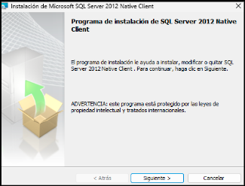

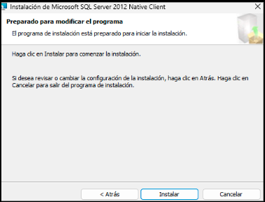

Solo para corroborar que se hizo de manera correcta todo el proceso dirígete a SAP Bussiness One en tu escritorio y ejecuta como administrador.

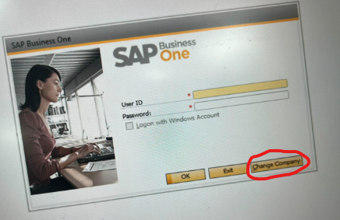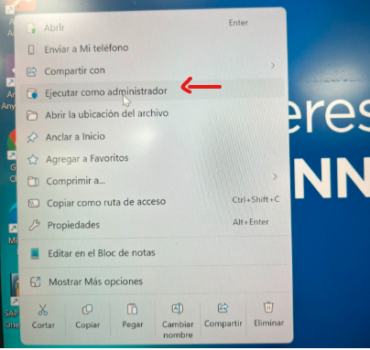

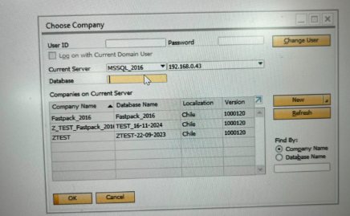Seleccionas Current server y seleccionas lo que sale a continuación MYSQL_2026 y refresh y deberías ver las tablas mencionadas en la imagen y estaría listo.  
